ENGLISH ACTIVITIES – 2° aba
November
2nd form
Queridas familias:
Esperamos que se encuentren muy bien.
Queremos expresarles nuestra alegría al comprobar, a pesar de la distancia, que los alumnos han aprendido las PARTES DE LA CASA y otros contenidos, sin dificultad. Esto lo verificamos a través de las clases virtuales, donde participan con entusiasmo y rapidez.
Seguimos avanzando, entonces, con las PARTES DE LA ESCUELA (first part), Y LOS ANIMALES SALVAJES (second part )

¿Qué se debe entregar?
FIRST PART (PRIMERA PARTE): Solamente deberán escuchar y, si es posible, memorizar las PARTES DE LA ESCUELA. No deberán enviar éstas actividades, pero sí tenerlas en cuenta para el ENCUENTRO VIRTUAL

SECOND PART (SEGUNDA PARTE): Los alumnos/as deberán completar y enviar el material resuelto, referido a ANIMALES SALVAJES, a sus respectivas docentes.
Fecha de entrega: A PARTIR DEL 7-11 AL 30 -11
¿Qué necesitamos para el encuentro virtual?
• Sólo recordar el VOCABULARIO y tener ganas de divertirse y participar

Miss Yami: 2° “A” TM yamila.sueiro@gmail.com
Miss Vale: 2° “A” TT valenewconcept@gmail.com
Miss Gaby: 2° “B” TM gabrielamarincolo@gmail.com
KISSES

FIRST PART : (sin entrega) 1) Comenzaremos mirando (LOOK), escuchando ( LISTEN ) y señalando (POINT) las PARTES DE LA ESCUELA , ayudándonos del siguiente audio.
https://drive.google.com/file/d/1HPELoPdcOVLrlx9Fi4GO3zDm67YqBy49/view?usp=sharing

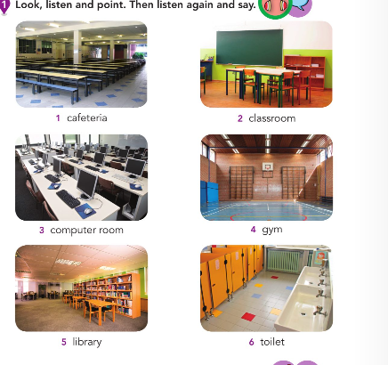

2) Ahora que los descubriste y repetiste varias veces, intentá mirar (LOOK), pensar (THINK) y dibujar (DRAW) las siguientes imágenes ¿Estarán bien o mal?, ¿Qué te parece?
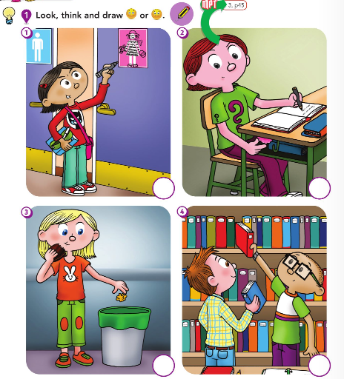

SECOND PART: WILD ANIMALS
1) Comenzaremos una nueva unidad: ANIMALES SALVAJES. Al principio, tendrás que escuchar el audio (LISTEN), señalar (POINT) y repetir sus nombres varias veces.
2) Luego, tendrás que descubrir de qué animal es cada sombra, y copiar en tu cuaderno el número y su nombre. Podés ayudarte con el contenido del ejercicio anterior. Cuando lo termines, envianos la foto.
https://drive.google.com/file/d/1ZMbIAAEeRLg9OWqQ92IEDBd-vXxGDyYR/view?usp=sharing
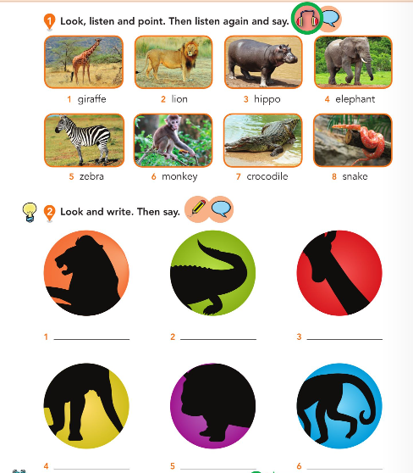
3) Mirá a éstos simpáticos monitos y escuchá el audio. ¡ Nos traen los números hasta el 20!!!
https://drive.google.com/file/d/1ve91pIN5MrJBz9TRqPEpPa9mYmMwWif1/view?usp=sharing
En el siguiente ejercicio, tendrás que elegir según lo que escuches, entre las dos cantidades que aparecen al lado de los animales. Cuando lo hayas terminado, envianos la foto.
https://drive.google.com/file/d/1Skmt56OL2ArJ6SyrBXswUbE0lzxEK3ji/view?usp=sharing
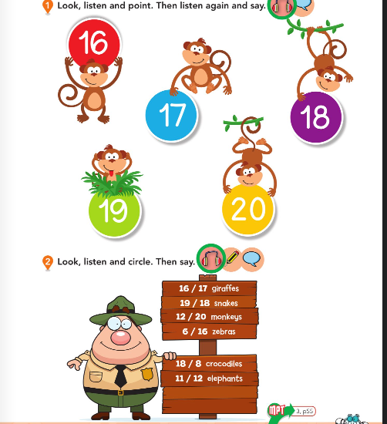

4) Ahora sí, a jugar!!! Con todos los animales que aprendiste y algunos más, te proponemos un juego…. A ver si tenés buena memoria…. ¡¡¡ Que te diviertas mucho!!!! https://matchthememory.com/jungle

